เมื่อวันที่ ๑๗ มีนาคม ๒๕๖๕ นายอมร แตบไธสง นายกองค์การบริหารส่วนตำบลแดงใหญ่ เป็นประธานการประชุมผู้บริหาร และบุคคลากรขององค์การบริหารส่วนตำบลแดงใหญ่ ประจำเดือนมีนาคม ๒๕๖๕ ประจำปีงบประมาณ พ.ศ.๒๕๖๕ นายอมร แตบไธสงได้ประชุมถึงประเด็นหลายประเด็นด้วยกัน ประเด็น (๑) ข้อหนังสือสั่งการ/ระเบียบต่างๆ (๒) การจัดทำมาตรการส่งเสริมคุณธรรมและความโปร่งใสภายในหน่วยงาน (๓) การประเมินความเสี่ยงการทุจริตและประพฤติมิชอบ (๔) การนำนโยบาย No Gift Policy ไปสู่การปฏิบัติ (๕) การปรับปรุง/ทบทวนโครงการ/กิจกรรมตามแผนปฏิบัติการป้องกันการทุจริต (๖) กำหนดมาตรการเพื่อจัดการเรื่องร้องเรียนร้องทุกข์และการทุจริตประพฤติมิชอบ (๗) กิจกรรมที่แสดงให้เห็นถึงการให้ความสำคัญกับการปรับปรุง พัฒนา และส่งเสริมหน่วยงานด้านคุณธรรมและโร่งใส
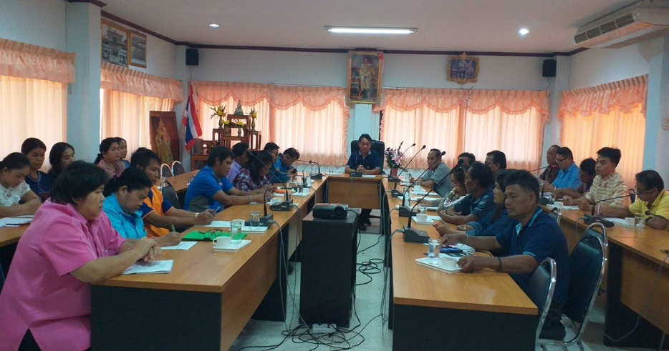
ในการนี้ นายอมร แตบไธสง นายกองค์การบริหารส่วนตำบลแดงใหญ่ ระบุว่าการประชุมในครั้งนี้หวังว่าจะเป็นการช่วยยกระดับ/ปรับปรุง/พัฒนา/ส่งเสริมให้องค์การบริหาร่สวนตำบลแดงใหญ่ ลดความเสี่ยงการทุจริต/พัฒนาปรับปรุงผลการประเมิน ITA/มีการจัดการการทุจริตประพฤติมิชอบดียิ่งขึ้น/ช่วยยกระดับการบริหารจัดการดียิ่งขึ้นเพื่อให้มีคุณธรรมและความโปร่งใสต่อไป
